- عنوان محتوا: | اکسیر جادویی قانون جذب کائنات برای رسیدن به آرزوها
- کلمه کلیدی اصلی | قانون جذب
- کلمه کلیدی مرتبط | قانون جذب کائنات- راز قانون جذب- رسیدن به آرزوها
- خلاصه محتوا (50 تا 70 کلمه) | احتمالا شما هم مانند بسیاری افراد این رخداد را تایید می کنید که به شخصی فکر می کردید و بلافاصله آن شخص را ملاقات کردید یا اینکه با شما تماس گرفته است. حالت دیگر این است که با تمام وجود تمایل داشتید چیزی را بدست آورید و با فکر کردن مداوم آن را دریافت کرده اید. شاید به نظرتان عجیب باشد اما شما ناخودآگاه از قدرت فوق العاده قانون جذب کائنات بهره برده اید.

اکسیر جادویی قانون جذب کائنات برای رسیدن به آرزوها
احتمالا شما هم مانند بسیاری افراد این رخداد را تایید می کنید که به شخصی فکر می کردید و بلافاصله آن شخص را ملاقات کردید یا اینکه با شما تماس گرفته است. حالت دیگر این است که با تمام وجود تمایل داشتید چیزی را بدست آورید و با فکر کردن مداوم آن را دریافت کرده اید. شاید به نظرتان عجیب باشد اما شما ناخودآگاه از قدرت فوق العاده قانون جذب کائنات بهره برده اید.
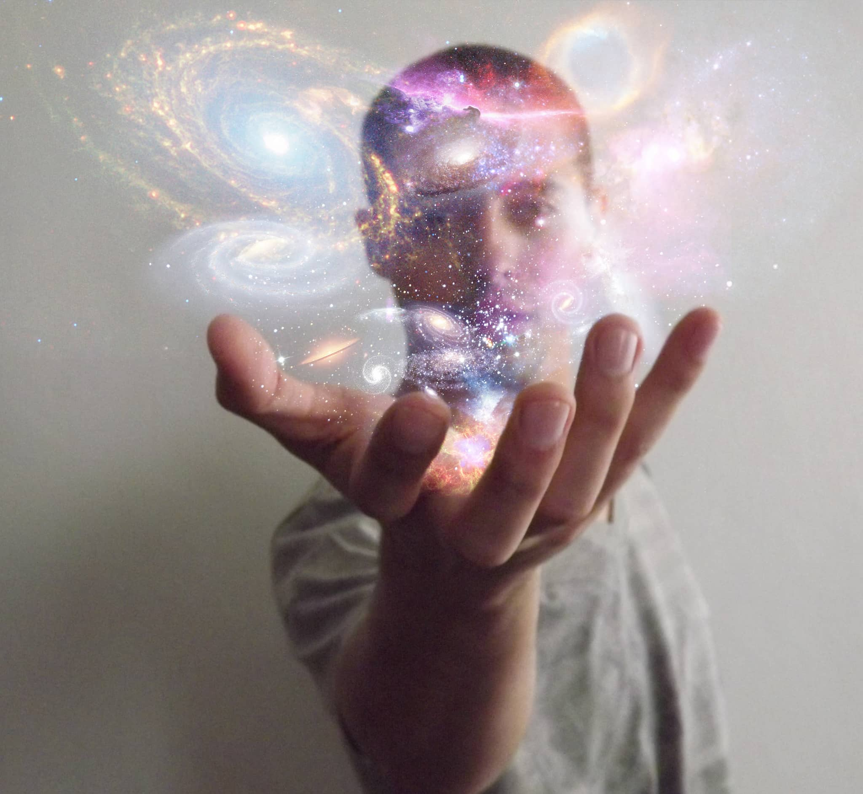
قانون جذب

رسیدن به آرزوها موفقیت های عالی گاهی دور از ذهن به نظر می رسد اما اگر رازهای مخفی قانون جذب را بدانید می توانید پول و ثروت، عشق، موفقیت و هر چیز خوبی در جهان را به زندگی خود دعوت کنید. به یاد داشته باشید که هر یک از ما نیروی جادویی در درونمان داریم و می توانیم معجزه ای در زندگی خلق کنیم.
برای اینکه پا در این عرصه شگفت انگیز و جادویی بگذارید لازم است بدانید همه ما در میدان انرژی زندگی می کنیم. این میدان همچون اتاقی اطراف مان را فرا گرفته است و اگر قوی ترین احساسات را به کار بگیریم، روشن می شود. گاهی احساسات غالب ما می تواند ترس، تنهایی و غم و اضطراب باشد و اینها انرژی های مثبت ما را برای رسیدن به اهداف به هدر می دهد. با کمک راز قانون جذب کائنات می توانید این احساسات غالب را تغییر دهید.
قانون جذب چطور زندگی ما را متحول می کند؟
هر چیزی که به زندگی شما وارد می شود تصادفی نیست و در اثر قانون جذب آن را به زندگی تان وارد کرده اید. در حقیقت قانون جذب (Law of Attraction) یک قانون فیزیک کوانتومی است که نشان می دهد همه چیز در جهان از انرژی به وجود آمده است. به عبارتی دیگر می توان گفت بر طبق قانون جذب احساسات شما حکم مسیریاب یا راهنما را دارد که به شما می گوید به خواسته تان می رسید یا خیر؟
پس برای اینکه به خواستی قلبی تان نزدیک شوید می بایست احساساتتان را تقویت کنید. اگر هنگامی که به خواسته و هدفتان فکر می کنید حس تان خوب باشد یعنی به آن نزدیکتر می شوید و اگر احساستان منفی باشد از آن دور می شوید؛ بنابراین رمز قانون جذب کائنات این است که اختیار احساساتتان را در کنترل بگیرید تا در مسیر آرزوهایتان قرار بگیرید.
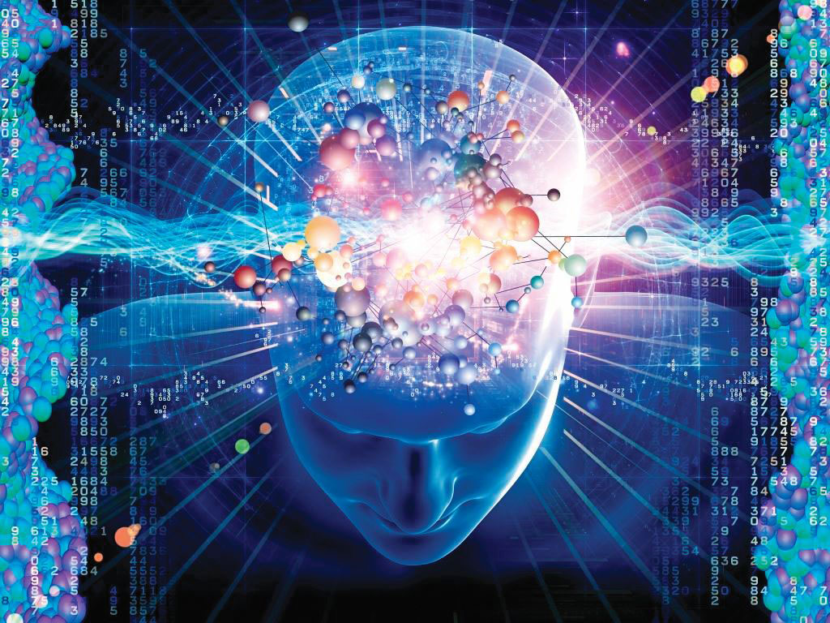
قانون جذب
هنگامی که به آرزوهایتان فکر می کنید اگر حس منفی داشته باشید ارتعاشات منفی به کائنات فرستاده می شود و از اهدافتان دور می شوید. مثلا اگر اوضاع مالی خوبی ندارید و دائما به نابسامانی و مشکلات فکر می کنید یعنی اینکه ذهن تان در حال ارسال ارتعاشات منفی به جهان هستی و کائنات است. با توجه به ارتعاشی که به کائنات می فرستید خواسته شما برآورده یا منتفی می شود.
اگر با وجود شرایط نه چندان مطلوب روی افکارتان مسلط باشید و احساسات خوب داشه باشید یعنی در مسیر درست قرار دارید و به خواسته هایتان نزدیک تر می شوید. کائنات مناسب ترین و ساده ترین راه برای رسیدن به خواسته هایتان را پیش روی شما قرار می دهد تنها کافی ست به قانون جذب اعتماد کنید. بنابراین رمز قانون جذب کائنات، احساسات شماست.
هنگامی که به خاطره ها و تصاویر زیبا در زندگی، موفقیت های مالی، تصویری رویایی از خواسته هایتان یا به آهنگ شاد گوش می دهید احساس خوبی در وجودتان ایجاد می شود که باعث اتفاقات مثبت و خوب در زندگی می شود. آنچه احساسات شما را تعیین می کند، ورودی های ذهن شماست بنابراین باید کاملا ورودی افکارتان را کنترل کنید.
بر اساس قانون جذب انسانها به هر چیزی که بخواهند می رسند و هیچ محدودیتی برای دستیابی به بزرگترین خواسته ها وجود ندارد پس می توانید با خیال راحت آرزو کنید. برای رسیدن به خواسته هایتان سه مرحله را باید پشت سر بگذارید؛ اگر این مراحل را به خوبی انجام دهید و شکی به آن نداشته باشید یعنی به قانون جذب اعتماد دارید و قطعا به خواسته تان می رسید.
قانون جذب در سه مرحله خلاصه می شود: درخواست، باور و دریافت
این قانون می گوید که وقتی به خواسته ای فکر می کنید در حال فرستادن ارتعاشاتی به کائنات هستید بنابراین کائنات آن ارتعاشات را دریافت می کند و مطابق آن، چیزی را وارد زندگی تان می کند.
البته علاوه بر اینکه ذهن انسان فرکانس هایی ارسال می کند ارتعاشاتی مشابه همان را دریافت می کند. هنگامی که به چیزی در اطرافتان یا در تصورتان فکر می کنید و آن را به ذهن می آورید در واقع در حال فرستادن ارتعاشاتی هستید که ارتعاشات مشابه را به سمت شما جذب می کند.
پس برای اینکه از قانون جذب به خوبی استفاده کنید باید پیوسته احساس خوبی داشته باشید اگر احساستان بد است سعی کنید آن را تغییر دهید و همیشه مثبت و خوب فکر کنید توجه کنید که راز اصلی قانون جذب این است که احساس خوب را در درونتان حفظ کنید. احساس خوب یعنی اینکه احساس شادی، امنیت، آرامش، شکرگزاری و اعتماد به نفس داشته باشید. همه اینها احساسات خوبی هستند که باعث می شوند درهای برکات و فراوانی به زندگی شما گشوده شود.

